“PENGHAKISAN NILAI AGAMA MELALUI
DOKTRIN HAK ASASI MANUSIA”
(11 Disember 2015 / 29 Safar 1437H)

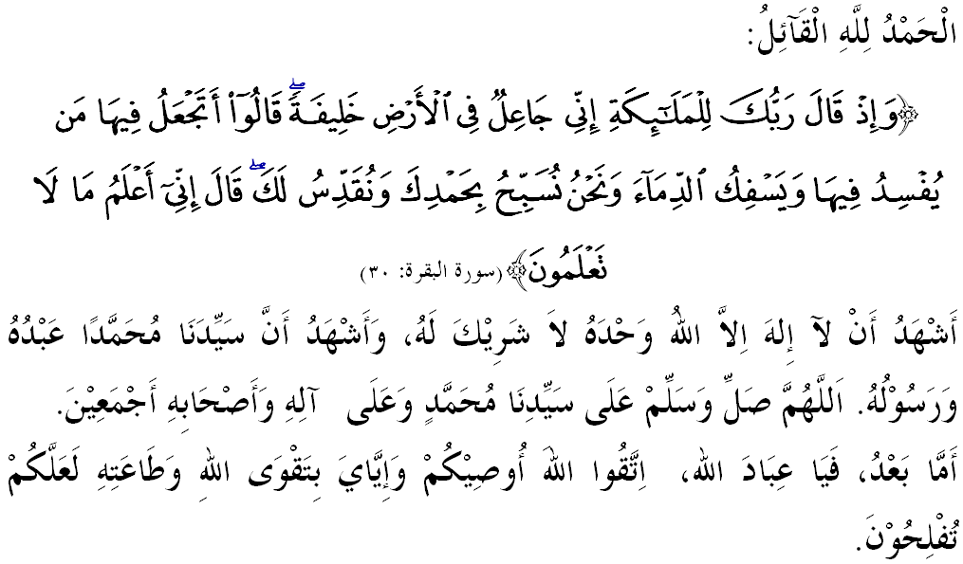

SIDANG JEMAAH YANG DIRAHMATI ALLAH,

Saya menyeru diri saya dan sidang Jumaat sekalian, marilah sama-sama kita memperkasakan ketakwaan kita kepada Allah SWT dengan mengerjakan segala suruhan-Nya dan meninggalkan larangan-Nya. Mudah-mudahan kita mendapat keberkatan dan keredhaan-Nya di dunia mahu pun di akhirat. Mimbar ingin mengajak para jemaah sekalian untuk menghayati khutbah yang bertajuk: “PENGHAKISAN NILAI AGAMA MELALUI DOKTRIN HAK ASASI MANUSIA”.
SIDANG JEMAAH YANG DIRAHMATI ALLAH,
Ghuzwah al-fikr atau serangan pemikiran kian hangat diperdebatkan di negara ini. Institusi hal ehwal Islam menjadi sasaran segelintir pihak yang mula ragu dengan kredibiliti dan fungsi yang dimainkan. Paling membimbangkan keraguan tersebut mula melangkaui batas yang dibenarkan Islam. Berselindung di sebalik perjuangan hak asasi manusia dan kebebasan, ramai di kalangan masyarakat awam mahupun golongan profesional terpengaruh dengan pelbagai derai sorak yang diketengahkan. Slogan-slogan perjuangan kebebasan kini merupakan suatu isu yang sedang diperbesar-besarkan di serata dunia, apatah lagi bila ia digerakkan oleh pertubuhan yang keliru identiti agama dan jati dirinya.
Menurut sejarah, gerakan perjuangan hak asasi manusia ini merupakan suatu gerakan yang dibina berdasarkan fahaman liberalisme dan humanisme. Sesungguhnya faham humanisme ini hanya mementingkan dasar keistimewaan kemanusiaan dan keduniaan serta kebendaan, dan tiada meletakkan agama dan ajaran-ajaran serta kepercayaan ketuhanan sebagai yang utama dan penting. Falsafah fahaman ini ialah satu doktrin yang menafikan agama dan kewujudan tuhan.

SIDANG JEMAAH YANG DIRAHMATI ALLAH,
Islam sebuah agama yang lengkap, melayani semua sudut keperluan hidup manusia. Ia menggariskan panduan dan peraturan yang dapat menjamin kesejahteraan hidup mencakupi persoalan akidah, ibadah, muamalah, munakahat dan jenayah. Islam bukan sekadar agama yang berbentuk ritual spiritual semata-mata tetapi merupakan satu cara hidup. Namun, masih ada yang merasakan kekurangan dan mula rancak memperjuangkan Deklarasi Hak Asasi Manusia Sejagat seperti kebebasan kepercayaan, kebebasan bersuara, kebebasan kemahuan dan kebebasan daripada ketakutan.
Hakikatnya, hak asasi manusia dari perspektif Islam adalah tidak mutlak dan ia bermatlamat melindungi maruah dan mengangkat kemuliaan martabat insan. Konsep ‘hak asasi’ dan ‘kebebasan’ yang dihebohkan, sebenarnya merendahkan kedudukan manusia setaraf dengan haiwan yang tidak mengenal hukum-hakam dan tidak boleh membezakan antara halal dan haram, asalkan memenuhi kehendak tabi’inya sahaja.

SIDANG JEMAAH YANG DIRAHMATI ALLAH,
Menurut pandangan Dr Wahbah al-Zuhaili, Islam adalah yang terawal memperakui dan mendaulatkan hak-hak asasi manusia. Buktinya dapat kita lihat, di zaman jahiliyyah suatu masa dahulu kaum wanita dan kanak-kanak perempuan dizalimi dan dibunuh, namun Islam datang membawa perubahan dengan mengangkat kedudukan dan martabat wanita. Allah SWT menjelaskan di dalam surah al-Isra’ ayat 70 :
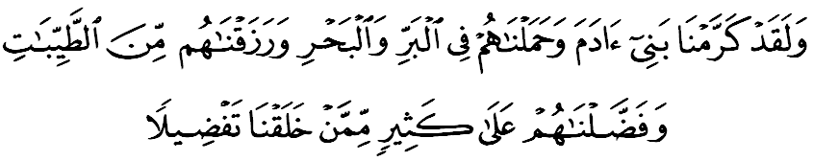
Maksudnya : ”Dan sesungguhnya Kami telah memuliakan anak-anak Adam; dan Kami telah beri mereka menggunakan berbagai-bagai kenderaan di darat dan di laut; dan Kami telah memberikan rezeki kepada mereka dari benda-benda yang baik-baik serta Kami telah lebihkan mereka dengan selebih-lebihnya atas banyak makhluk-makhluk yang telah Kami ciptakan.”

Islam meletakkan penghormatan yang begitu tinggi kepada manusia tanpa mengira warna kulit, jantina, keturunan atau bangsa. Apa yang utama ialah komitmen seseorang kepada usaha memperkuatkan akidah dan taqwa kepada keesaan Allah SWT. Jika apa yang diperjuangkan oleh mana-mana pihak dilihat sebagai usaha yang menjatuhkan kemuliaan manusia dan menjauhkan diri dari Allah SWT maka tidak rasional usaha itu dilihat untuk menegakkan hak asasi manusia.
Secara jelas, Islam tidak menolak sepenuhnya hak asasi manusia sejagat. Sebaliknya, Islam mempunyai acuan tersendiri dalam menilai isu-isu berkaitan kebebasan manusia. Setiap muslim dibatasi oleh undang-undang syarak yang dipimpin oleh al-Quran dan as-Sunnah sebagai sumber rujukan. Setiap individu mempunyai hak seperti hak untuk hidup, makan, minum, miliki harta, belajar, bersuara, bekerja, warganegara dan sebagainya. Tetapi apabila bertembung antara hak individu dengan hak masyarakat, maka hak masyarakat mestilah didahulukan selagi tidak melanggar hak individu yang lebih utama. Ini bertentangan dengan perjuangan mereka yang lebih mengutamakan hak individu atas dasar mengganggu privasi orang lain.

SIDANG JEMAAH YANG DIRAHMATI ALLAH,
Mimbar ingin menegaskan bahawa kredibiliti institusi-institusi agama dalam memainkan peranan mereka tidak pernah tersasar sebagaimana kehendak Perlembagaan Persekutuan, Perkara 11 (3) yang boleh diertikan bahawa mana-mana kumpulan agama berhak untuk menguruskan hal ehwal agamanya sendiri, menubuhkan dan menyenggarakan institusi-institusi bagi maksud agama atau khairat; dan memperoleh dan mempunyai harta dan memegang dan mentadbirkannya mengikut undang-undang. Justeru, penubuhan institusi-institusi Islam adalah sangat tepat bagi mengurus dan mentadbir urusan berkaitan hal ehwal Islam dan umatnya.
Sebagai umat Islam, kita bertanggungjawab mempertahankan undang-undang di negara ini termasuk undang-undang Jenayah Syariah dengan mematuhi dan menghormatinya. Ini bertujuan untuk menjaga keamanan dan mempertahankan hak setiap insan terus terpelihara. Undang-undang tersebut tidak bermaksud untuk menyekat hak asasi manusia tetapi ingin memastikan kita semua berhak hidup berdasarkan lima prinsip Maqasid Syariah. Prinsip pertama, memelihara agama; Prinsip kedua, memelihara nyawa; prinsip ketiga, memelihara akal; prinsip keempat, memelihara keturunan; dan prinsip kelima, memelihara harta.

SIDANG JEMAAH YANG DIRAHMATI ALLAH,
Setiap golongan manusia tertakluk kepada syariat yang diturunkan oleh Allah SWT. Apa juga kedudukan manusia, sama ada dia seorang bangsawan, pemimpin atau rakyat biasa, dia tetap berstatus hamba di sisi Allah SWT. Mimbar menyeru sidang Jumaat sekalian, marilah sama-sama kita menjalankan kewajiban sebagai hamba Allah SWT dengan mematuhi segala peraturan yang telah ditetapkan oleh Allah SWT dan Rasul-Nya dengan sebaik-baiknya. Mudah-mudahan kita dilindungi Allah SWT di dunia dan di akhirat.

Mengakhiri khutbah, mimbar ingin merumuskan bahawa:

Pertama: | Islam sentiasa memelihara hak asasi manusia melalui syariat yang menekankan pemeliharaan terhadap agama, nyawa, akal, keturunan dan harta.
Kedua: | Kebebasan individu adalah bersifat tidak mutlak dan ia terikat dengan undang-undang dan peraturan Allah SWT.
Ketiga: | Hayati dan fahamilah konsep kebebasan dan hak asasi manusia mengikut perspektif Islam, bukannya mengikut doktrin hak asasi manusia yang terpesong daripada nilai-nilai kemanusiaan.

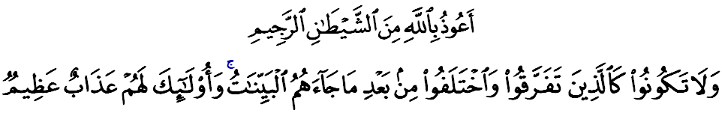

Maksudnya: ”Dan janganlah kamu menjadi seperti orang-orang (Yahudi dan Nasrani) yang telah berceri-berai dan berselisihan (dalam ugama mereka) sesudah datang kepada mereka keterangan-keterangan yang jelas nyata (yang dibawa oleh Nabi-nabi Allah), Dan mereka yang bersifat demikian, akan beroleh azab seksa yang besar.”(Surah Ali ‘Imran:105)

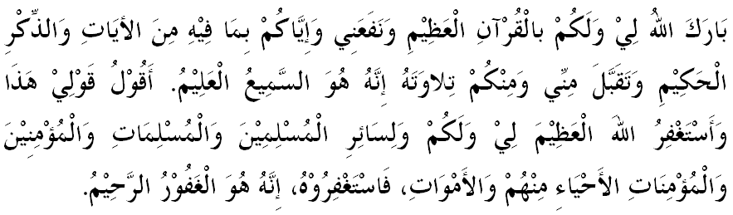

" خطبة كدوا "

